ДАЙДЖЕСТ № 12/ 12 декември 2005 г.

Консорциумът и македонски кметове договориха
нова партньорска среща по ФАР ТГС в Струмица
/Република Македония/ на 21 януари 2006 г.

На 6 декември 2005 г. в Американския университет в Благоевград се проведе дискусионен семинар и среща между български и македонски общини, организирани от Консорциума за подкрепа на междурегионалното сътрудничество с ръководител д-р Никола Христович и Областна управа – Благоевград. Срещата беше във връзка със старта на Програма ФАР ТГС Добросъседство: България – Македония, която след кратко отлагане се очаква да стартира в началото на следващата година /февруари-март/.
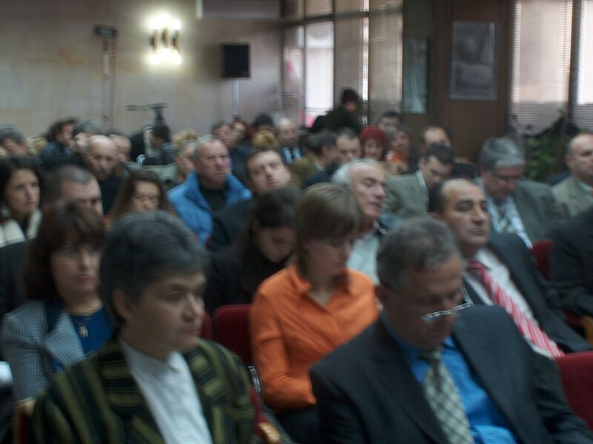

За съжаление, на срещата присъстваха 13 кметове от Македония, но българските им колеги бяха едва двама. Дори обяснението с българския празник /6 декември, Никулден/ не може да оправдае този неприятен факт.
Беше решено втора конкретна среща-договаряне да бъде проведена на 21 януари 2006 г. в община Струмица /Република Македония/. Домакин ще бъде кметът на Струмица г-н Зоран Заев. Срещата ще бъде непосредствено преди старта на Програма ФАР ТГС България- Македония в началото на следващата година. Има уверения, че тогава ще присъстват почти всички и български, и македонски кметове от пограничните райони, обхванати в програмата.
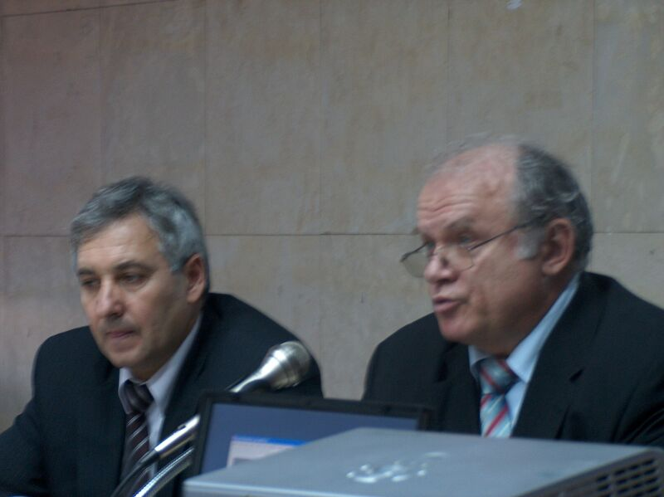

На семинара-дискусия и срещата в Благоевград присъстваха:
Славе Христов – кмет на община Василево, Никола Андонов – кмет на община Ново Село, Зоран Заев – кмет на община Струмица, Др. Трайковски – кмет на община Крива Паланка, Ристо Мирко Иванов – кмет на община Делчево, Мите Андоновски – кмет на община Кратово, Георге Манушев – кмет на община Босилево, Душко Йовановски – кмет на община Пробиштип, Венко Пашалиски – кмет на община Берово, Перо Митревски- кмет на община Македонска Каменица, Орце Митров – кмет на община Чешиново, Благой Николов – кмет на община Зрновци, Слободан Даневски – кмет на община Св. Николе. Тук бяха и представители на македонските общини Пехчево, Виница, на НПО от Скопие и др.
От българска страна освен кметовете на Струмяни и Кресна в срещата участваха и кметовете на кметства: Пламен Червенков – кмет на с. Логодан, Спаско Лазаров – кмет на с. Обел, Стефан Марков- кмет на с. Зелен дол. Присъстваха и специалисти /отг. Проекти/ от общините Гоце Делчев, Благоевград, Разлог, Петрич, както и на НПО, университети и др.
Участниците определиха срещата като резултатна и решиха да подготвят своите идейни проекти /предложения/ за втората среща- на 21 януари 2006 г. в община Струмица /Македония/. Те очакват тя да бъде още по-конкретна, да се оформят партньорствата и уточнят съвместните проекти.

Областният управител на Софийска област Емил Иванов
ще бъде домакин на договаряне между български
и сръбски общини в края на януари 2006 г.

В края на месец януари 2006 г. в Областна управа - Софийска област, ще се проведе партньорска среща между сръбски и български общини. За това се договориха тези дни областният управител на Софийска област Емил Иванов, областният началник на Пчински окръг /Република Сърбия и Черна Гора/ Тихомир Милосавлевич и ръководителят на Консорциума за подкрепа на междурегионалното сътрудничество д-р Никола Христович.
В срещата освен български и сръбски кметове, ще се включат и бизнесмени. Те ще уточнят участието си в съвместни проекти по Програма ФАР Трансгранично сътрудничество, която след кратко отлагане се очаква да стартира в началото на следващата година /февруари –март/.

Македония настоява за кандидатски статус
за членство в ЕС, България я подрепи

Македония призова Европейския съюз да й даде статут на страна-кандидатка за членство. В писмо до премиерите на страните от ЕС македонският премиер Владо Бучковски лобира за това на предстоящата среща през декември Европейският съвет да признае напредъка на Македония, изтъкнат в мнението на Европейската комисия, като позволи на Скопие да навлезе в следващата фаза на присъединяването към ЕС.
Междувременно България подкрепи Македония за членството й в ЕС, като преди дни председателят на парламента Георги Пирински отново декларира това.
Четири години след започването на охридския процес Македония показа, че е дораснала за предизвикателството, че може да гради многоетническа демокрация, че може да осигури ясна европейска перспектива за всички свои граждани и може да бъде важен пример за региона, изтъква в писмото Бучковски. Той припомня, че на 9 ноември 2005 година ЕК оповести своето мнение за кандидатурата на Македония за членство в ЕС и препоръча на ЕС да даде на страната статут на кандидатка за членство. Даването на статут на страна-кандидат за членство на Македония ще насърчи също така и другите страни от Западните Балкани да продължат с тяхната вътрешна трансформация.

Откри се новият ГКПП Илинден – Ексохи

Президентите на България и Гърция Георги Първанов и Каролос Папуляс откриха в петък пътя Гоце Делчев - Драма и ГКПП Илинден - Ексохи.
Това е вторият граничен пункт, който свързва двете съседни държави. Откриването му се отлага от десет години заради трасето, минаваща през регион, който се използва от балканската кафява мечка за миграция. За животните трябваше да се построи специален тунел на българска и гръцка територия. Стойността на проекта е 4.198 млн. евро. Общата дължина на тунела е 447 метра.
България настояваше откриването на ГКПП да стане преди провелата се миналата година олимпиада в Атина, но гръцката страна закъсня със строежа на инфраструктурата. Хората от региона разчитат, че с отварянето на пътя Гоце Делчев - Драма ще се раздвижат икономиката, туризмът, пазарите. През последните години инвеститорският интерес към този край се засили.
Отварянето на пункта, който ще съкрати и пътуването до Гърция, е от жизнено значение и заради задръстения ГКПП Кулата. Километричните опашки там са всекидневие.

-----

Както вече знаете, ние сме Консорциум за подкрепа на междурегионалното сътрудничество, който е специализиран в подготовката, обосновката и цялостното оформяне на проекти по Програма ФАР и по други донорски програми. В момента консорциумът работи активно по подготовка на проекти за трансгранично сътрудничество на България с Македония и със Сърбия и Черна гора.
В консорциума са включени консултантската фирма “ФИНСИС- ХРИСТОВИЧ и С-ие”, Фондация “Ханс Зайдел”, Институт за изследване на устойчивото развитие, Ресурсен център “Пиргос”, “Логос Медиа” и други юридически и физически лица със значителен практически опит в разработването и управлението на проекти.
Консорциумът има готовност да оказва ефективно практическо съдействие по договор на общини, неправителствени и други организации от България, Сърбия и Македония при подготовката, обосновката и написването на проекти за трансгранично сътрудничество и на други проекти за привличане на средства по донорски програми.

За контакти: гр.София - 1000, ул. Петър Парчевич № 55, ет. 1, тел.(+359 2) 9819948; 981-9954; 81-9960; факс 9866744; GSM: 0888/619863; 0888/585016, е-mail: office@finsys-soft.com.

Ръководител на Консорциума е д-р НИКОЛА ХРИСТОВИЧ,
СЕРТИФИЦИРАН УПРАВЛЕНСКИ КОНСУЛТАНТ СМС

